OneMesh avec itinérance transparente
Ce chapitre présente la fonctionnalité TP-Link OneMesh TM.
Le routeur TP-Link OneMesh et les répéteurs TP-Link OneMesh fonctionnent ensemble pour former un réseau Wi-Fi unifié.
Parcourez votre maison et restez connecté avec les vitesses les plus rapides possibles grâce à la couverture transparente de OneMesh.
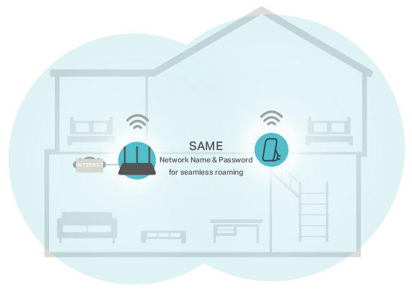
 Réseau Wi-Fi unifié : Le routeur et les répéteurs partagent les mêmes paramètres sans fil (nom du réseau, mot de passe, paramètres de contrôle d'accès, etc.) Itinérance transparente : Les appareils basculent automatiquement entre votre routeur et vos répéteurs lorsque vous vous déplacez dans votre maison pour les vitesses les plus rapides possibles. Facilité de configuration et gestion : Configurez un réseau OneMesh d'une simple pression sur les boutons WPS. Gérez tous les périphériques réseau sur l'application Tether ou sur la page de gestion Web de votre routeur.Réseau OneMesh unifié :

Mettre en place un réseau OneMesh
Le répéteur TP-Link OneMesh rejoindra automatiquement le réseau OneMesh du routeur une fois connecté.
Vérifiez sur la page Web de gestion du routeur que le réseau OneMesh est bien configuré.

Si le répéteur est connecté à ce routeur
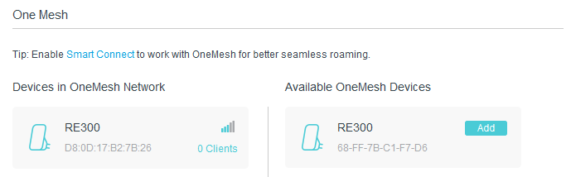
Connectez-vous sur http://tplinkmodem.net avec le mot de passe du routeur.Onglet De base ou Avancée, ouvrez One MeshLorsqu'un répéteur rejoint le réseau OneMesh, il sera répertorié dans la liste Périphériques du réseau OneMesh. Sinon, vous devez le trouver dans la liste Appareils OneMesh disponibles et cliquer sur Ajouter pour l'ajouter au réseau OneMesh.Maintenant, votre routeur et vos répéteurs forment un réseau OneMesh !
Il est recommandé d'activer la fonction Smart Connect sur WiFi > Paramètres WiFi pour profiter d'une connexion transparente entre les réseaux double bande.
Lorsque Smart Connect est activé, les 2,4 GHz et 5 GHz du routeur partagent le même SSID (nom de réseau) et le même mot de passe.

Si le répéteur n'est pas connecté à ce routeur
Connectez un ou plusieurs répéteurs OneMesh à ce routeur en suivant les instructions de configuration des manuels des répéteurs. Remarque : Pour consulter la liste complète des répéteurs TP-Link OneMesh ou d'autres appareils, rendez-vous sur https://www.tp-link.com/onemesh/compatibility.Connectez-vous sur http://tplinkmodem.net avec le mot de passe du routeur.Onglet De base ou Avancée, ouvrez One Mesh pour consulter la liste des appareils.
Il est recommandé d'activer la fonction Smart Connect sur WiFi > Paramètres WiFi pour profiter d'une connexion transparente entre les réseaux double bande.
Lorsque Smart Connect est activé, les 2,4 GHz et 5 GHz du routeur partagent le même SSID (nom de réseau) et le même mot de passe.

Gérer les appareils dans le réseau OneMesh
Dans un réseau OneMesh, vous pouvez gérer tous les appareils et clients Mesh sur la page Web de votre routeur.

Pour afficher tous les appareils et clients Mesh du réseau OneMesh
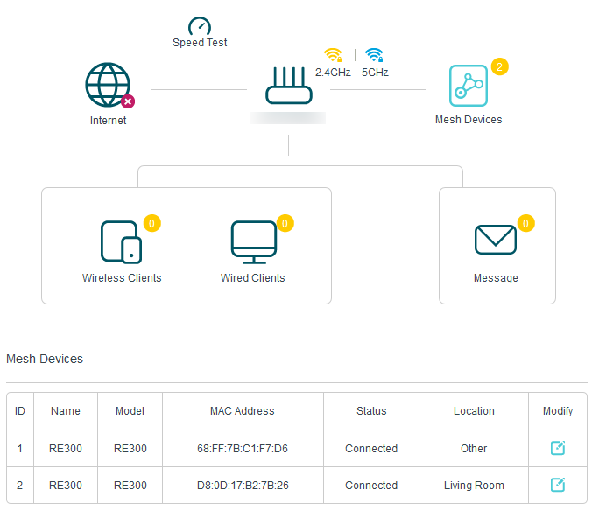
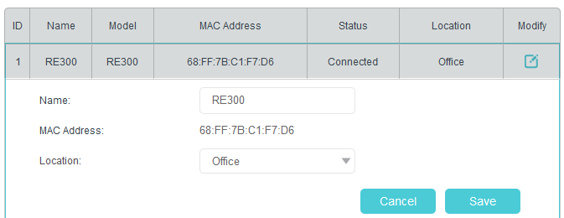
Connectez-vous sur http://tplinkmodem.net avec le mot de passe du routeur.Onglet De base, ouvrez Carte du réseau :Cliquez sur l'icône Appareils Mesh, Clients filaires ou Clients sans fil pour afficher l'appareil ou la liste d'appareils associés.Cliquez sur l'icône Modifier pour personnaliser le nom et l'emplacement de l'appareil :

Pour gérer chaque appareil OneMesh du réseau
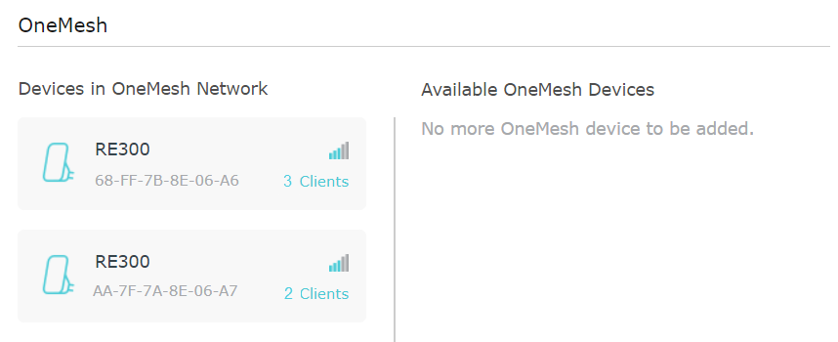
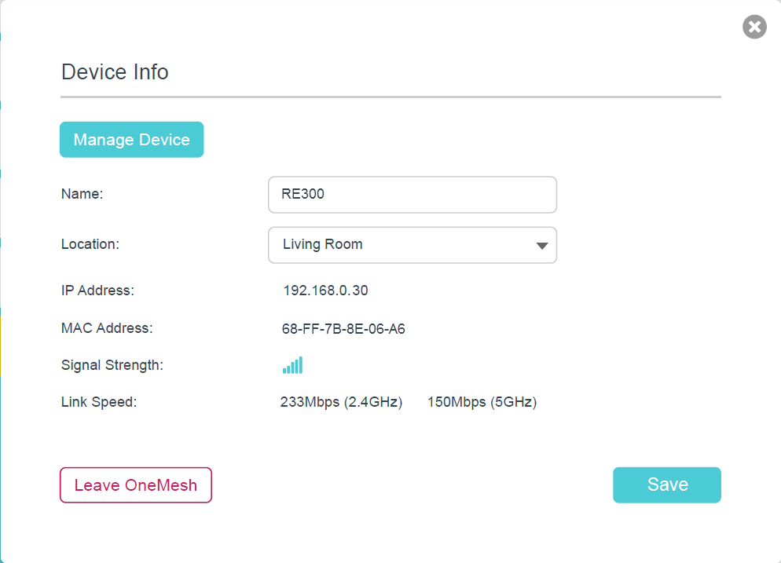
Connectez-vous sur http://tplinkmodem.net avec le mot de passe du routeur.Onglet De base ou Avancée, ouvrez OneMesh :Cliquez sur un appareil OneMesh pour afficher les informations sur l'appareil, ou cliquez sur <nombre> Clients pour afficher les clients connectés à cet appareil.
Sur la page Informations sur l'appareil, vous pouvez :Cliquer sur Gérer l'appareil pour rediriger vers la page de gestion Web de cet appareil OneMesh.Cliquer sur Quitter OneMesh pour supprimer cet appareil du réseau OneMesh

Voir aussi
(en) https://www.tp-link.com/us/user-guides/Archer-MR400_V3/

Basé sur << Archer MR400 V3 User Guide >> par tp-link.com.

